ПРОТОКОЛ № 38
Заседания районной комиссии по реализации
целевых программ на территории Каргасокского района

04 май 2017 года с. Каргасок

Председатель:  Зам. председателя:  Секретарь:  Присутствуют: | Шамраев А.Ф.  Монголин С.В.  Протазова О.В.  Тимохин В.В., Рублева В.А., Шевченко В.В., Андрейчук Т.В., Голещихина Т.А.,.

ПОВЕСТКА ЗАСЕДАНИЯ:
- Рассмотрение документов граждан для признания их нуждающимися в улучшении жилищных условий с целью последующего включения в состав участников подпрограммы «Обеспечение жильем молодых семей» ФЦП «Жилище» на 2015-2020 годы.
- Рассмотрение заявлений граждан, на включение в состав участников подпрограммы «Обеспечение жильем молодых семей» федеральной целевой программы «Жилище» на 2015-2020 годы.
- О предоставлении свидетельств о праве на получение социальной выплаты на приобретение (строительство) жилья.

1 ВОПРОС:
Секретарем комиссии - Протазовой О.В. была зачитана информация о поступивших на рассмотрение комиссии документах молодых семей, желающих принять участие в программе, на признание нуждаемости в улучшении жилищных условий:

- Поступило заявление от Фофановой, состав семьи 2 человека. Семья Фофановой зарегистрирована в жилом помещении по адресу: Томская область, Каргасокский район, п. , ул. , д. , кв. , общая площадь жилого помещения 38,9 кв.м., прописано 5 человек, квартира находится в социальном найме Листовой - мать заявительницы. Учетная норма жилого помещения на одного члена семьи составляет: 38,9 / 5 чел. = 7,78 кв.м. Учетная норма жилого помещения на одного члена семьи установлена решением Совета Толпаровского сельского поселения в размере 10,5 кв.м. Других жилых помещений в собственности семьи Фофановых не имеется.
- Поступило заявление от семьи Тетеревковых, состав семьи 4 человека, Тетеревкова и дети зарегистрированы в жилом помещении по адресу: Томская область Каргасокский район, п. , ул. , д. , кв. , общая площадь жилого помещения 44,7 кв.м., прописано 5 человек, квартира находится в социальном найме Фокиной - мать Тетеревковой
Тетеревков - зарегистрирован в жилом помещении по адресу: Томская область, Каргасокский район, п. , ул. , д. , кв. , общая площадь жилого помещения 70,1 кв.м., прописано 9 человек, квартира находится в собственности у Тетеревковой – мать, Тетеревкова – отец Тетеревкову. Учетная норма жилого помещения на одного члена семьи составляет: 44,7+70,1/14 чел. = 8,2 кв.м. Учетная норма жилого помещения на одного члена семьи установлена решением Совета Каргасокского сельского поселения от 25.05.2006 № 48 в размере 10,5 кв.м и решением Совета Толпаровского сельского поселения в размере 10,5 кв.м. Других жилых помещений в собственности семьи Тетеревковых не имеется.
- Поступило заявление от семьи Юдиных, состав семьи 5 человек. Семья Юдиных зарегистрирована в жилом помещении по адресу: Томская область Каргасокский район, с. , ул. , д. , кв. , общая площадь жилого помещения 58,11 кв.м., прописано 7 человек, квартира находится в собственности Юдина – заявитель, Юдина . – отец Юдина, а также. – братья Юдину. Учетная норма жилого помещения на одного члена семьи составляет: 58,11 / 7 чел. = 8,3 кв.м. Учетная норма жилого помещения на одного члена семьи установлена решением Совета Каргасокского сельского поселения от 25.05.2006 № 48 в размере 10,5 кв.м. Других жилых помещений в собственности семьи Юдиных не имеется.

РЕШЕНИЕ:
1. Признать нуждающимися в улучшении жилищных условий следующие семьи:
Фофановых, Тетеревковых, Юдиных (Основание п.2 ч.1 ст.51 Жилищного кодекса РФ).

2 ВОПРОС:
На участие в подпрограмме «Обеспечение жильем молодых семей» федеральной целевой программы «Жилище» на 2015-2020 годы предоставила документы молодая семья Сонгайла (состав семьи 2 человека).
В соответствии с Порядком и условиями признания молодой семьи, имеющей достаточные доходы, позволяющие получить кредит, либо иные денежные средства для оплаты расчетной (средней) стоимости жилья в части, превышающей размер предоставляемой социальной выплаты на приобретение жилого помещения или создания объекта индивидуального жилищного строительства, утвержденным постановлением Администрации Томской области от 26.04.2011 года № 118 а, произведена оценка доходов и иных денежных средств для признания молодых семей имеющие достаточные доходы либо иные денежные средства.
В результате оценки комиссия принимает
РЕШЕНИЕ:
1. Признать молодую семью Сонгайла имеющей достаточные денежные средства.
2. Признать участниками подпрограммы «Обеспечение жильем молодых семей» Федеральной целевой программы «Жилище» на 2015-2020 годы молодую семью Сонгайла.
3. Направить выписку из протокола молодой семье о принятом решении по подпрограмме «Обеспечение жильем молодых семей» федеральной целевой программы «Жилище» на 2015-2020 годы.
3 ВОПРОС:
Департамент архитектуры и строительства Томской области предоставил выписку из списка молодых семей – претендентов на получение социальной выплаты в 2017 году по подпрограмме «Обеспечение жильем молодых семей», а также бланки свидетельств о праве на получение социальной выплаты на приобретение (строительство) жилья.
Молодые семьи претенденты на получение социальной выплаты в 2017 году предоставили документы на получение свидетельств:
№ | Молодая семья | Состав семьи | Размер социальной выплаты (руб.)
1 | Полтарыхиных | 4 | 413280
2 | Ершовых | 3 | 309960
Произведен расчет согласно «Методике оценки доходов и иных денежных средств для признания молодой семьи имеющей достаточные доходы и иные денежные средства для оплаты расчетной (средней) стоимости жилых помещений части, превышающей размер предоставляемой социальной выплаты на приобретение жилья», утвержденный Постановлением Администрации Томской области от 26 апреля 2011 г. N 118а.
Документы соответствуют предъявляемым требованиям.
РЕШЕНИЕ:
Выдать свидетельства о праве на получение социальной выплаты в 2017 году молодым семьям: Полтарыхиных, Ершовых. Молодых семей проинформировать о порядке и условиях получения и использования социальной выплаты.

Председатель | 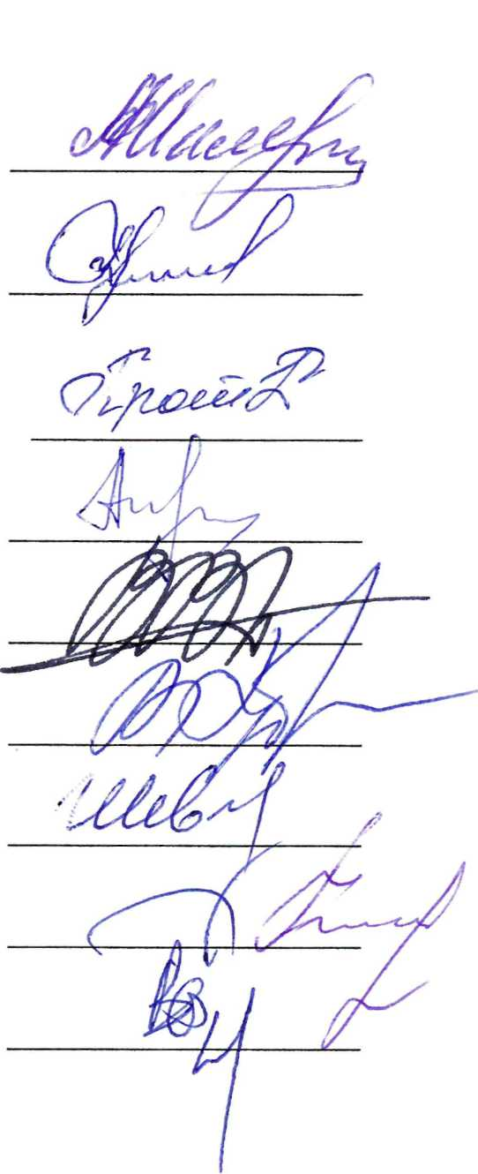 | A.Ф. Шамраев
Зам. председателя |  | С.В. Монголии
Секретарь комиссии |  | О.В. Протазова
Члены комиссии |  | Т.В. Андрейчук  В.В. Тимохин  В.А. Рублева  В.В. Шевченко  Т.А. Голещихина  В.В. Брагин

